МОУ « Киришская средняя общеобразовательная школа №7»

Методическая разработка
На тему: «Формирование самооценки обучающихся как одна из составляющих современного урока технологии »

Выполнил:
Учитель технологии и ИЗО
Панаитова София Константиновна

Мастер – класс.
На тему: «Формирование самооценки обучающихся как одна из составляющих современного урока технологии »

Здравствуйте, уважаемые коллеги. Вашему вниманию предлагается мастер – класс по теме «Формирование самооценки обучающихся как одна из состовляющих современного урока технологии». Эта тема выбрана мною не случайно, она особо значима и актуальна для учителей, работающих по стандартам второго поколения.
Если ранее основной целью обучения являлось формирование предметных знаний, умений и навыков, то современное образование ставит на первый план формирование универсальных учебных действий. Это влечет за собой ряд изменений, в том числе и в системе оценивания учебных достижений школьников. Современный учитель учит детей не просто действовать, а ставить цели, контролировать свои действия, оценивать свои действия и результаты, а так же сравнивать с чужими действиями и результатами. На начальном этапе обучения очень важно сохранить интерес к предмету, научить детей анализировать содержание свое деятельности, адекватно оценивать ее с точки зрения достижения положительного результата.
В своей работе с детьми я уделяю большое внимание формированию самооценки. Важно, чтобы ребёнок учился правильно оценивать результаты своих действий.
Наш мастер-класс посвящен знакомству с видами работы по формированию самооценки обучающихся.

Цель мастер-класса:
повышение мотивации педагогов к овладению видам самооценки, для формирования умений учащихся объективного оценивания знаний.

Задачи:
1. Формирование самооценки обучающихся в структуре учебной деятельности.
2. Развитие интеллектуальной инициативы учащихся в процессе обучения.
3. Повышение собственного методического уровня.
4. Обобщение и распространение собственного педагогического опыта.
Источники самообразования: СМИ, в том числе: специализированная литература (методическая, научно-популярная, публицистическая, художественная), Интернет; медиа-информация на различных носителях, семинары, конференции, мероприятия по обмену опытом, мастер-классы, курсы повышения квалификации.

Я надеюсь, что проведённый сегодня мастер – класс поможет начать активно внедрять данные виды работы в образовательную деятельность учащихся.

1.Введение

Ключевые слова: самооценка, обучающиеся, образование, формирование.
На сегодняшний день одной из приоритетных целей современного образования является развитие личности, способной к самообразованию, самовоспитанию и саморазвитию. Именно данные цели служат основополагающим критерием для формирования у ребенка способности к рефлексивному контролю своей работы как основной причины и желания образования, расширения арсенала своих возможностей, навыков и умений. Одной из составляющей рефлексивной деятельности принято считать самооценку. Самооценка позволяет учащимся развивать критическое мышление, осознанно подходить к своей деятельности, а также умение контролировать свои результаты и успехи.
В условиях реализации ФГОС ОО очень важным фактором является умение оценить себя, свои возможности, проанализировать свою работу.

Каковы цели новой системы оценивания:
Первое – это переориентация процедур оценивания результатов образования с оценки недостатков в усвоении учащимися предметных знаний, умений и навыков на оценку их учебных достижений.
Второе – повышение объективности оценки и качества учебно-познавательной деятельности, т.е. усиление социальной защищенности личности учащегося.
Третье – стимулирование мотивов учебно-познавательной активности, самостоятельной деятельности учащихся для достижения более высоких результатов. Но самое главное – это обеспечение условий для осуществления самооценки и саморегуляции учащимися своей учебной деятельности.

2. Виды самооценивания:
С целью эффективного оценивания учебных достижений учащихся учитель должен умело использовать различные виды оценивания:
1. диагностическое
2. формативное
3. суммативное.
Целью диагностического оценивания является получение информации о том, где учащиеся находятся относительно целей обучения в начале изучения программной темы или раздела, курса по предмету. Диагностическое оценивание позволяет учителю скорректировать учебный план, который будет отвечать запросам учащихся, либо помогает спрогнозировать и в последующем преодолеть возможные трудности в обучении и учении. Диагностика как выявление исходных знаний учащихся по предмету необходима не только для предварительной оценки базовых знаний, но и для создания мотивирующей проблемной ситуации.
Целью формативного оценивания является корректировка деятельности учителя и учащихся в процессе обучения. Формативное оценивание дает возможность учителю отслеживать процесс продвижения учащихся к целям их учения и помогает учителю корректировать учебный процесс на ранних этапах, а ученику – осознать большую степень ответственности за свое образование.
Цель суммативного оценивания выражается в констатирование уровня освоенности знаний и сформированности умений и компетентностей у учащихся к определенному периоду времени, определение соответствия полученных результатов требованиям стандарта.
Следовательно, учитель, выбирая концептуальную основу для реализации личностно ориентированного подхода должен понимать, что главное для него – создать условия для самопостижения, самоосознания, самопроявления учащихся в образовательной области технология.
Следовательно, в новой системе оценивания учебных достижений учащихся перед учителем ставятся следующие задачи:
-определить уровни учебных достижений учащихся на основе системы ожидаемых результатов;
-выявить соответствия результатов обучения ожидаемым результатам, зафиксированным в стандартах образования и учебных программах;
-инициировать коррекционную работу по устранению пробелов в знаниях и умениях, по развитию компетенций учащихся; создать комплекты измерителей учебных достижений учащихся для проведения различных видов контроля по каждому учебному предмету;
-повысить мотивации учащихся к учению, самостоятельной деятельности, их к повседневной систематической работе;
-развивать критическое мышление и способности к самооценке своей деятельности у учащихся;
-отслеживать динамику роста учебных достижений на основе внутреннего и внешнего контроля.
Развитие личности в системе образования обеспечивается прежде всего через формирование универсальных учебных действий, которые являются инвариантной основой образовательного и воспитательного процесса.
Таким образом, можно сделать следующие выводы, что оценивание это:

- не только определение позитивных и негативных моментов в той или иной деятельности учащихся, но и выявление эффективности и успешности этой деятельности путем анализа и интерпретации данных;
- не только контроль качества образования, но и система, позволяющая отслеживать динамику и уделять больше внимания тому, чего смог достигнуть обучающийся, и меньше – его неудачам.

3.Самооценка как одна из составляющих современного урока технологии
Самооценка – это оценка личностью себя, своих возможностей, качеств и места среди других людей. Самооценка как элемент воспитания во многом определяет отношения учащегося с окружающими его людьми, развивает критичность, требовательность к себе, отношение к успехам и неудачам. От навыка адекватного самооценивания человека зависит его активность и стремление к самосовершенствованию.
Система контроля и оценивания учебной работы школьника в условиях внедрения ФГОС ОО не может ограничиваться только проверкой ЗУНов по конкретному учебному предмету. Более важной задачей современного урока является развитие у школьников самооценки, то есть умения проверять и контролировать себя, критически оценивать свою деятельность, устанавливать ошибки и находить пути их устранения.

Мной разработаны два примера карт самооценивая, которые можно применять на уроках технологии. Почти 75 % на уроках технологии, учащихся занимаются практическими работами. На теоретическую часть педагоги мало обращают внимания, поэтому зачастую учащиеся не могут объяснить то, что сделали своими руками.
Карты самооценивания помогут учителю проверить теоретические знания учащихся, а у самих учащихся сформируют умение правильно оценивать себя в процессе обучения, понимать, что они запомнили на данном уроке хорошо, а на что надо обратить внимание и повторить.

Перед тем, как предложить учащимся поработать по карте самооценивания, нужно настроить их на то, что оценивать будут они сами себя и их результаты подскажут им, что нужно ещё раз повторить, чтобы повысить свой результат.
Ещё один плюс карт самооценивания – это то, что за один урок учащиеся могут получить несколько отметок за знание как теоретической части, так и за выполнение практической работы.
Практика показала, что учащимся очень нравится, когда на уроках они работают по картам самооценивания. На каждом уроке применять их не рекомендую, так как ещё раз повторюсь, что большую часть урочного времени мы занимаемся практикой. Предмет «Технология» изучает несколько разделов: кулинария, работа с тканью, вязание спицами, вязание крючком, машиноведение и др. При изучении какого-либо раздела, либо сложной для обучающихся темы, рекомендую использовать карты самооценивания, в которые можно включать различные вопросы, ребусы, кроссворды, картинки и т.д. И тогда ваш традиционный урок превратится в современный.
5 класс. В.М. Казакевич, стр. 48-49
Тема урока: «Виды материалов»

Задание №1 (Диагностическое самооценивание).
Рассмотреть рисунки и заполнить таблицу. Распределить виды материалов по происхождению. Заполнить карту самооценивания.

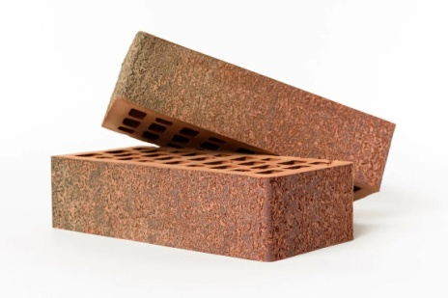1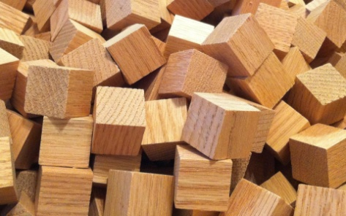2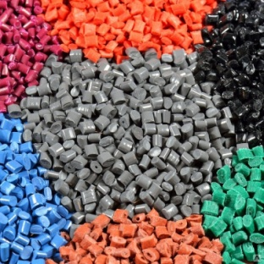3

4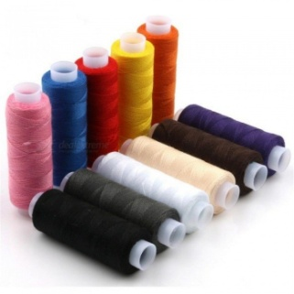56

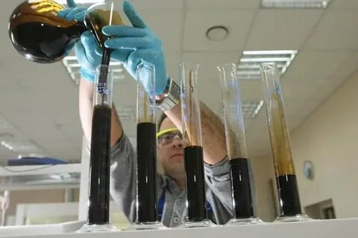789

Задание №1. (Диагностическое самооценивание).
Рассмотреть рисунки и заполнить таблицу. Распределить материаллы по происхождению. Заполнить карту самооценивания.

Карта самооценивания для учащихся к заданию № 1.

Твердое происхождение | Жидкое происхождение | Газообразное просхождение
Критерии оценки:
8-7 правильных ответов – 5 баллов
6-5 правильных ответов – 4 балла
4- 3 правильных ответов – 3 балла

Баллы:

Задание №2. (Формирующее самооценивание).

Работа с текстом учебника. Определить из текста: основные виды материалов; привести пример вида материала; привести пример продукта. Заполнить таблицу. Заполнить карту самооценивания.

№ | - Виды материалов |  | - Примеры материалов | - Примеры продукта
1. | твердый |  | кирпич | дом
Критерии оценки:
8-10 правильных ответов – 5 баллов 4- 5 правильных ответов – 3 балла
6-8 правильных ответов – 4 балла 1-3 правильных ответа – 2 балла
 |  | Баллы:

Задание №3. (Суммативное самооценивание).
В таблице даны изображения, основные материалы изучаемых на уроке видов матералов, их название. Заполнить карту самооценивания: определить из каких материалов изображение, подобрать вид материала к изображению. Заполнить карту самооценивания.

№ | Изображения продукта | Основные материалы | Виды материалов
1. | 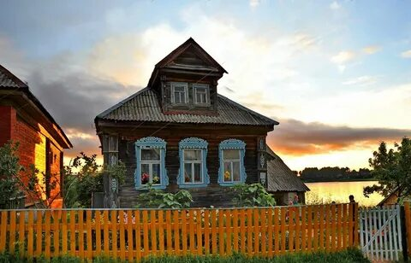 | Кирпич, дерево, Пластмасса, ткань, пшеница, вода, газ, нитки, мясо, овощи, нефть, ртуть, | Твердый  Жидкий  Газообразный
2 | 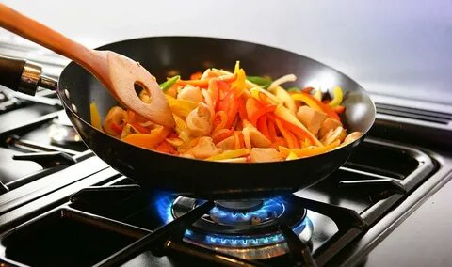 | Кирпич, дерево, Пластмасса, стекло, ткань, пшеница, вода, газ, нитки, мясо, овощи, нефть, ртуть, | Твердый  Жидкий  Газообразный
3 | 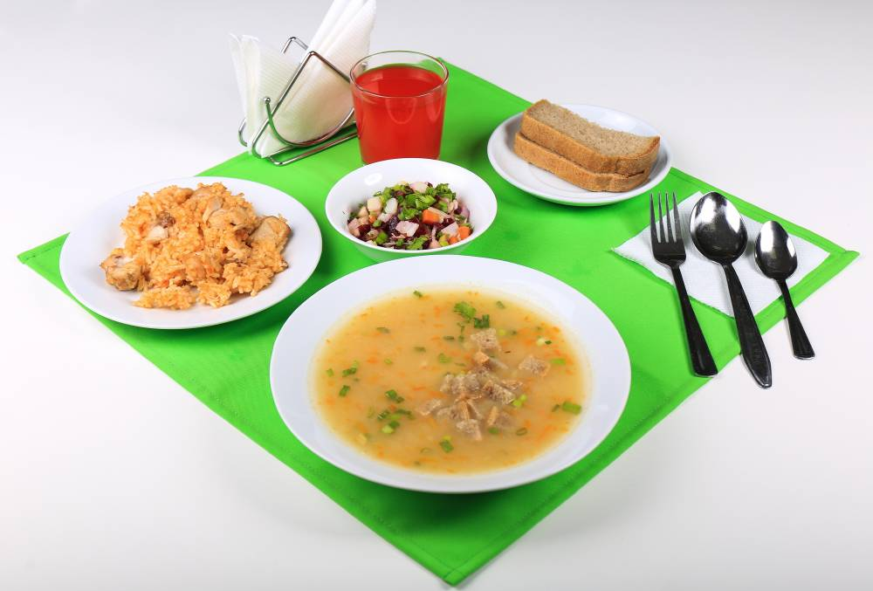 | Кирпич, дерево, Пластмасса, стекло, ткань, пшеница, вода, газ, нитки, мясо, овощи, нефть, ртуть, | Твердый  Жидкий  Газообразный
4 | 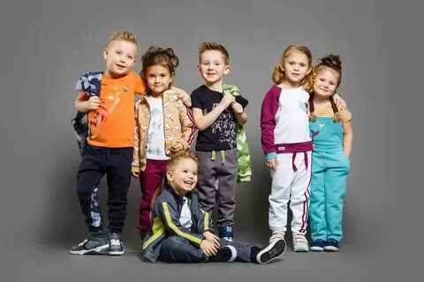 | Кирпич, дерево, Пластмасса, стекло, ткань, пшеница, вода, газ, нитки, мясо, овощи, нефть, ртуть, | Твердый  Жидкий  Газообразный

Карта самооценивания для учащихся к заданию № 4.

Изображения продукта | Материалы | Виды материала
1 | Дерево | твердый
Критерии оценки:
Все столбцы заполнены верно – 5 баллов; Одна ошибка – 4 балла;
Две ошибки – три балла.
Баллы:

5 класс. В.М. Казакевич, стр.54-57
Тема урока: «Текстильные материалы»

Задание №1 (Диагностическое самооценивание).
Рассмотреть рисунки и заполнить таблицу. Внести в таблицу цифры, соответствующие составу ткани. Заполнить карту самооценивания.

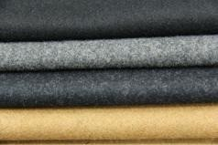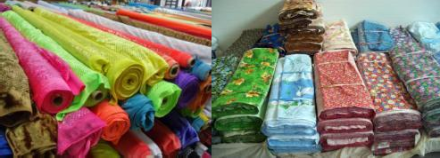
1
2
3
4
5
6

Карта самооценивания для учащихся к заданию № 1.

Лен | Шерсть | Шёлк | Хлопок | Кружево | Синтетика
Критерии оценки:
Шесть правильных ответов – 5 баллов Пять правильных ответов – 4 балла
Баллы:

Задание №2. (Диагностическое самооценивание).
Рассмотреть рисунки и заполнить таблицу. Распределить ткани по происхождению. Заполнить карту самооценивания.

Карта самооценивания для учащихся к заданию № 2.

Растительное происхождение | Животное происхождение | Пока не знаю
Критерии оценки:
Шесть правильных ответов – 5 баллов Пять правильных ответов – 4 балла
Баллы:

Задание №3. (Формирующее самооценивание).

Работа с текстом учебника. Выбрать из текста основные характеристики тканей и заполнить таблицу. Заполнить карту самооценивания.

Основные характеристики  тканей | Хлопчатобумажные ткани | Льняные ткани
Блеск
Гладкость поверхности
Мягкость
Гладкость нитей
Толщина нитей
Критерии оценки:
8-10 правильных ответов – 5 баллов 4- 5 правильных ответов – 3 балла
6-8 правильных ответов – 4 балла 1-3 правильных ответа – 2 балла
Баллы:

Задание №4. (Суммативное самооценивание).
В таблице даны изображения тканей, основные характеристики изучаемых на уроке видов ткани, их название. Заполнить карту самооценивания: какие виды тканей изучали, подобрать к ним основные характеристики и изображения. Заполнить карту самооценивания.

№ | Изображения тканей | Основные  характеристики тканей | Виды тканей
1. |  | 1. Ткани мягкие,  сохраняют тепло, хорошо впитывают влагу,  способны значительное время сохранять свою прочность | 1. Шёлковые
2. | 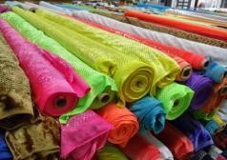 |  | 2. Льняные
3. |  | 2. Ткани жёсткие на ощупь, прочные, но есть недостаток – большая  сминаемость, разглаживать лучше во влажном состоянии. | 3. Синтетические

4. |  |  | 4. Хлопчатобумажные
5. | 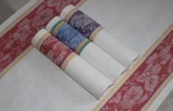 |  | 5. Кружевные
6. | 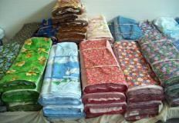 |  | 6. Шерстяные

Карта самооценивания для учащихся к заданию № 4.

Виды тканей | Основные характеристики  тканей | Изображения тканей
Критерии оценки:
Все столбцы заполнены верно – 5 баллов; Одна ошибка – 4 балла;
Две ошибки – три балла.
Баллы:

Список источников информации
- Доманский В.А., Метапредметность в свете компетентностного подхода в обучении // Материалы научно-практической конференции «Реализация ФГОС ООО: содержание, формы и диагностика», Материалы научно-практической конференции «Реализация ФГОС ООО: содержание, формы и диагностика», 10 июня 2013 года. – СПб. – С. 7-11.
- Ксензова Г.Ю. Оценочная деятельность учителя. Учебно-методическое пособие. – М.: Педагогическое общество России, 1999. – 121 с.
- Сергеева Г. П. Критская Е. Д. Музыка 7 класс Учебник для общеобразовательных организаций 3-е издание Москва «Просвещение» 2015.— 83 с
- Срабова, О.Ю. Становление инновационных функций учителя: гуманистические принципы деятельностного подхода в поликультурной среде открытого образования // Психология и педагогика в системе гуманитарного знания : материалы II Междунар. науч.-практич. конф. (г. Москва, 20-21 марта 2012 г. / Науч.-инф. издат. центр «Институт стратегических исследований». – Москва : Изд-во
«Спецкнига», 2012. – 420 с. С. 342-348 (0,9 п.л.)

- Срабова, О.Ю. Функционал учителя: формирование новых умений и действий учителя в контексте реализации личностно ориентированного подхода / Актуальные вопросы психологии, педагогики и образования. / Сборник научных трудов по итогам международной научно-практической конференции (11 апреля 2016г.) г. Самара, 2016. 200 с. (стр.24-27).

- Срабова О.Ю. "Методика оценивания универсальных учебных действий в предметной области "Искусство", реализуемая на инновационной площадке творческой группой учителей МОБУ "Агалатовский ЦО" / "Успешные практики реализации ФГОС общего образования" : сб. метод. материалов. - СПб. ГАОУ ДПО "ЛОИРО", 2019. - 172 с.
- Страздина Е.А., Вяткина Н.И., Лаврова Е.И., Солдуховская Е.В., Лобанова Т.В. Система оценки достижений планируемых результатов основной образовательной программы. // Управление качеством образования: теория и практика эффективного администрирования / №1, 2015. - С. 13-26.
- Технология развития универсальных учебных действий учащихся в урочной и внеурочной деятельности. Под ред. С. С. Татарченковой. – СПб. : КАРО, 2013.– 112 с.
Оценивание учебных достижений учащихся. Методическое руководство / Сост. Р. Х. Шакиров, А.А. Буркитова, О.И. Дудкина. – Б.: «Билим», 2012. – 80

